BỘ CÔNG THƯƠNG
TRƯỜNG ĐẠI HỌC CÔNG THƯƠNG THÀNH PHỐ HCM
KHOA CÔNG NGHỆ THÔNG TIN
---------------------------


ĐỀ TÀI : XÂY DỰNG WEBSITE BÁN NỘI THẤT NHÀ CỬA

BÁO CÁO ĐỒ ÁN MÔN HỌC
CÔNG NGHỆ JAVA

SINH VIÊN THỰC HIỆN:
2001230546, Giêng Phát Ninh – 23 ,lớp 15DHBM04

GVHD: Cô Trần Thị Ngọc Châu

TP. HỒ CHÍ MINH, 23 tháng 5 năm 2026
MỤC LỤC

LỜI CẢM ƠN.......................................................................
CHƯƠNG 1: XÂY DỰNG CƠ SỞ DỮ LIỆU.............................1
1.1. Danh sách các bảng trong CSDL.................................1
1.2. Mô tả chi tiết từng bảng.............................................2
1.3. Sơ đồ quan hệ (ERD)..................................................5
CHƯƠNG 2: PHÂN TÍCH YÊU CẦU NGHIỆP VỤ.....................6
2.1. Phân hệ dành cho Khách hàng....................................6
2.2. Phân hệ dành cho Quản trị viên (Admin)......................9
CHƯƠNG 3: THIẾT KẾ LOGIC HỆ THỐNG............................11
3.1. Kiến trúc tổng thể....................................................11
3.2. Luồng xử lý nghiệp vụ Backend................................12
3.3. Thiết kế giao diện người dùng (UX/UI).......................14
CHƯƠNG 4: BẢO MẬT VÀ LƯU TRỮ..................................15
4.1. Phân quyền (Authorization)........................................15
4.2. Kiểm tra dữ liệu (Validation)......................................15
4.3. Lưu trữ hình ảnh......................................................16
4.4. Quản lý phiên làm việc (Session)...............................16
DANH MỤC TÀI LIỆU THAM KHẢO....................................17

LỜI CẢM ƠN

Em xin gửi lời cảm ơn chân thành đến cô Trần Thị Ngọc Châu đã tận tình hướng dẫn và góp ý trong suốt quá trình em thực hiện đồ án môn học Công nghệ Java. Những định hướng của cô đã giúp em hoàn thiện sản phẩm tốt hơn rất nhiều.
Em cũng xin cảm ơn Khoa Công nghệ Thông tin — Trường Đại học Công Thương TP. Hồ Chí Minh đã tạo điều kiện để sinh viên được thực hành và áp dụng kiến thức vào dự án thực tế. Do kiến thức còn hạn chế, đồ án không tránh khỏi thiếu sót, em rất mong nhận được sự góp ý của cô.

Em xin chân thành cảm ơn !

CHƯƠNG 1: XÂY DỰNG CƠ SỞ DỮ LIỆU
Tên đề tài: Xây dựng website bán nội thất nhà cửa.
Lý do chọn đề tài : Thương mại điện tử ngày càng phát triển, nhu cầu mua sắm nội thất trực tuyến của người tiêu dùng ngày càng tăng cao nhưng phần lớn các cửa hàng nội thất vẫn hoạt động theo phương thức truyền thống, gây bất tiện cho khách hàng. Vì vậy, em quyết định xây dựng website bán nội thất nhà cửa nhằm giúp khách hàng dễ dàng tìm kiếm, lọc và đặt mua sản phẩm mọi lúc mọi nơi, đồng thời hỗ trợ quản trị viên quản lý hoạt động kinh doanh một cách hiệu quả hơn. Đây cũng là cơ hội để nhóm áp dụng các kiến thức đã học vào một sản phẩm thực tế.
Mục tiêu: Xây dựng hệ thống mua sắm nội thất trực tuyến cho phép khách hàng dễ dàng tìm kiếm, lọc và mua sản phẩm nội thất, đồng thời hỗ trợ quản trị viên quản lý toàn bộ hoạt động kinh doanh.
Đối tượng sử dụng: Khách hàng mua sắm nội thất và Quản trị viên hệ thống (Admin).
1.1. Danh sách các bảng trong CSDL
Hệ thống sử dụng 5 bảng chính, được thiết kế bằng Spring Data JPA và ánh xạ trực tiếp từ các entity class trong Java:
STT | Tên bảng | Mô tả
1 | users | Lưu thông tin tài khoản người dùng (khách hàng và admin)
2 | categories | Danh mục sản phẩm nội thất (phòng khách, phòng ngủ, bếp...)
3 | products | Thông tin sản phẩm nội thất (tên, giá, tồn kho, hình ảnh)
4 | orders | Đơn hàng của khách hàng (tổng tiền, địa chỉ, trạng thái)
5 | order_details | Chi tiết từng sản phẩm trong đơn hàng (số lượng, đơn giá)

1.2. Mô tả chi tiết từng bảng
1.2.1. Bảng users
Lưu trữ thông tin tài khoản người dùng, bao gồm cả khách hàng (USER) và quản trị viên (ADMIN). Khóa chính là id kiểu IDENTITY (tự tăng). Trường email có ràng buộc UNIQUE để tránh trùng lặp tài khoản.
Thuộc tính | Kiểu dữ liệu | Ràng buộc | Mô tả
id | INT | PK, AUTO_INCREMENT | Mã người dùng
fullName | VARCHAR(100) | NOT NULL | Họ và tên
email | VARCHAR(100) | NOT NULL, UNIQUE | Email đăng nhập
password | VARCHAR(255) | NOT NULL | Mật khẩu
phone | VARCHAR(15) | NULL | Số điện thoại
address | TEXT | NULL | Địa chỉ giao hàng
role | ENUM | NOT NULL, DEFAULT USER | Phân quyền (USER/ADMIN)
created_at | DATETIME | DEFAULT NOW() | Thời gian tạo tài khoản

1.2.2. Bảng categories
Lưu trữ các danh mục sản phẩm nội thất. Mỗi danh mục có quan hệ 1-N với bảng products.
Thuộc tính | Kiểu dữ liệu | Ràng buộc | Mô tả
id | BIGINT | PK, AUTO_INCREMENT | Mã danh mục
name | VARCHAR(100) | NOT NULL | Tên danh mục
description | VARCHAR(255) | NULL | Mô tả danh mục
image_url | VARCHAR(255) | NULL | Đường dẫn ảnh đại diện

1.2.3. Bảng products
Lưu trữ thông tin các sản phẩm nội thất. Có khóa ngoại category_id tham chiếu đến bảng categories. Trường is_active dùng để ẩn/hiện sản phẩm mà không cần xóa khỏi CSDL.
Thuộc tính | Kiểu dữ liệu | Ràng buộc | Mô tả
id | BIGINT | PK, AUTO_INCREMENT | Mã sản phẩm
name | VARCHAR(200) | NOT NULL | Tên sản phẩm
description | TEXT | NULL | Mô tả chi tiết sản phẩm
price | DECIMAL(15,2) | NOT NULL | Giá bán
stock | INT | NULL | Số lượng tồn kho
image_url | VARCHAR(255) | NULL | Đường dẫn ảnh sản phẩm
is_active | BIT | DEFAULT TRUE | Trạng thái hiển thị
category_id | BIGINT | FK → categories(id) | Danh mục sản phẩm

1.2.4. Bảng orders
Lưu trữ thông tin đơn hàng. Có khóa ngoại user_id tham chiếu đến bảng users. Trạng thái đơn hàng được kiểm soát qua enum Status với 5 giá trị: PENDING, CONFIRMED, SHIPPING, DELIVERED, CANCELLED.
Thuộc tính | Kiểu dữ liệu | Ràng buộc | Mô tả
id | BIGINT | PK, AUTO_INCREMENT | Mã đơn hàng
user_id | BIGINT | FK → users(id) | Người đặt hàng
total_price | DECIMAL(15,2) | NOT NULL | Tổng tiền đơn hàng
address | TEXT | NULL | Địa chỉ giao hàng
phone | VARCHAR(15) | NULL | Số điện thoại nhận hàng
status | ENUM | DEFAULT PENDING | Trạng thái đơn hàng
created_at | DATETIME | DEFAULT NOW() | Thời gian đặt hàng
cancelled_by_user | BOOLEAN | DEFAULT FALSE | Đánh dấu khách tự hủy

1.2.5. Bảng order_details
Lưu trữ chi tiết từng sản phẩm trong đơn hàng. Đây là bảng trung gian thể hiện quan hệ N-N giữa orders và products. Trường price lưu lại giá tại thời điểm đặt hàng để tránh ảnh hưởng khi giá sản phẩm thay đổi sau này.
Thuộc tính | Kiểu dữ liệu | Ràng buộc | Mô tả
id | BIGINT | PK, AUTO_INCREMENT | Mã chi tiết đơn hàng
order_id | BIGINT | FK → orders(id) | Mã đơn hàng
product_id | BIGINT | FK → products(id) | Mã sản phẩm
quantity | INT | NOT NULL | Số lượng mua
price | DECIMAL(15,2) | NOT NULL | Đơn giá tại thời điểm mua

1.3. Sơ đồ quan hệ (ERD)
Các mối quan hệ giữa các bảng trong hệ thống:
- users – orders: Một người dùng có thể có nhiều đơn hàng (1-N). Khóa ngoại user_id trong bảng orders tham chiếu đến id trong bảng users.

- categories – products: Một danh mục chứa nhiều sản phẩm (1-N). Khóa ngoại category_id trong bảng products tham chiếu đến id trong bảng categories. Khi xóa danh mục, toàn bộ sản phẩm thuộc danh mục đó cũng bị xóa theo (CascadeType.ALL).

- orders – order_details: Một đơn hàng có nhiều chi tiết đơn hàng (1-N). Khóa ngoại order_id trong bảng order_details tham chiếu đến id trong bảng orders.

- products – order_details: Một sản phẩm có thể xuất hiện trong nhiều chi tiết đơn hàng (1-N). Khóa ngoại product_id trong bảng order_details tham chiếu đến id trong bảng products.

CHƯƠNG 2: PHÂN TÍCH YÊU CẦU NGHIỆP VỤ
2.1. Phân hệ dành cho Khách hàng
2.1.1. Quản lý tài khoản
Hệ thống cung cấp chức năng đăng ký và đăng nhập thông qua AuthController. Khi đăng ký, hệ thống kiểm tra email đã tồn tại hay chưa thông qua phương thức existsByEmail() trong UserRepository. Tài khoản mới mặc định có role là USER. Đăng nhập sử dụng cơ chế Session của Jakarta Servlet, thông tin người dùng được lưu vào session với key "loggedUser" sau khi xác thực email và mật khẩu thành công. Đăng xuất thực hiện bằng cách hủy toàn bộ session (session.invalidate()).
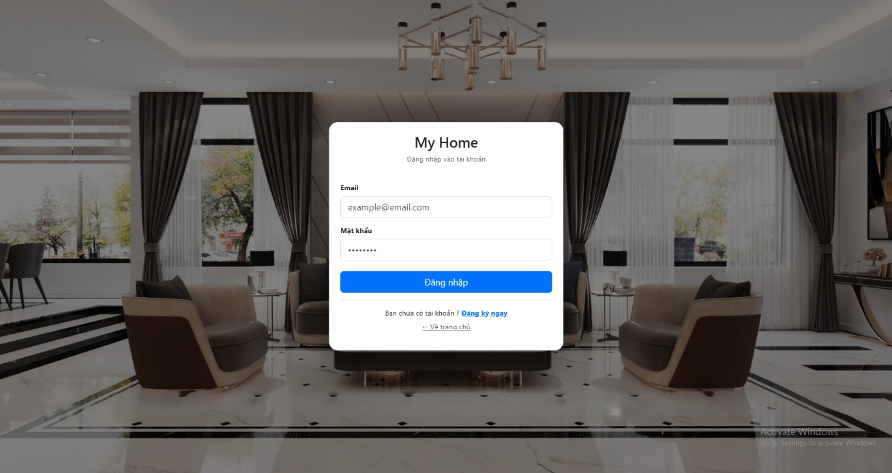
*Giao diện đăng nhập

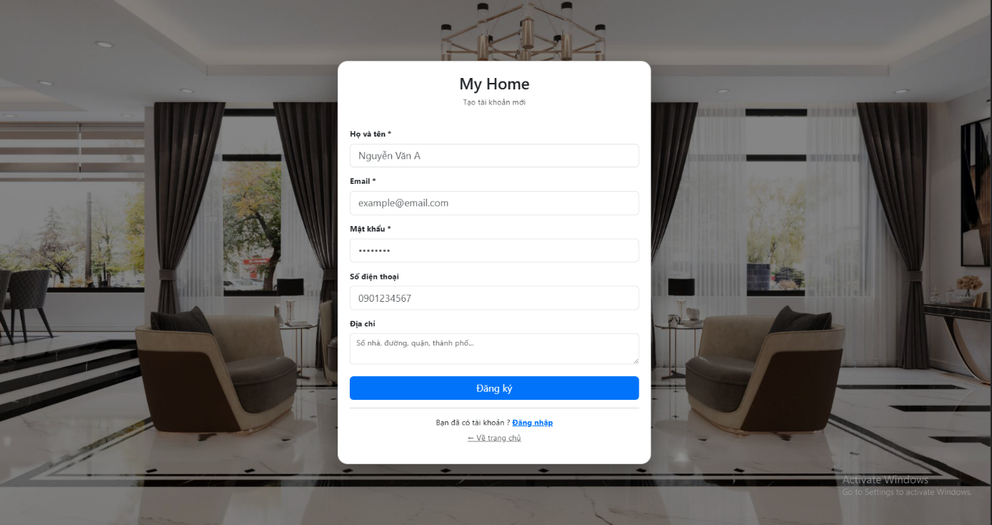
*Giao diện đăng ký
2.1.2. Trang chủ và xem sản phẩm
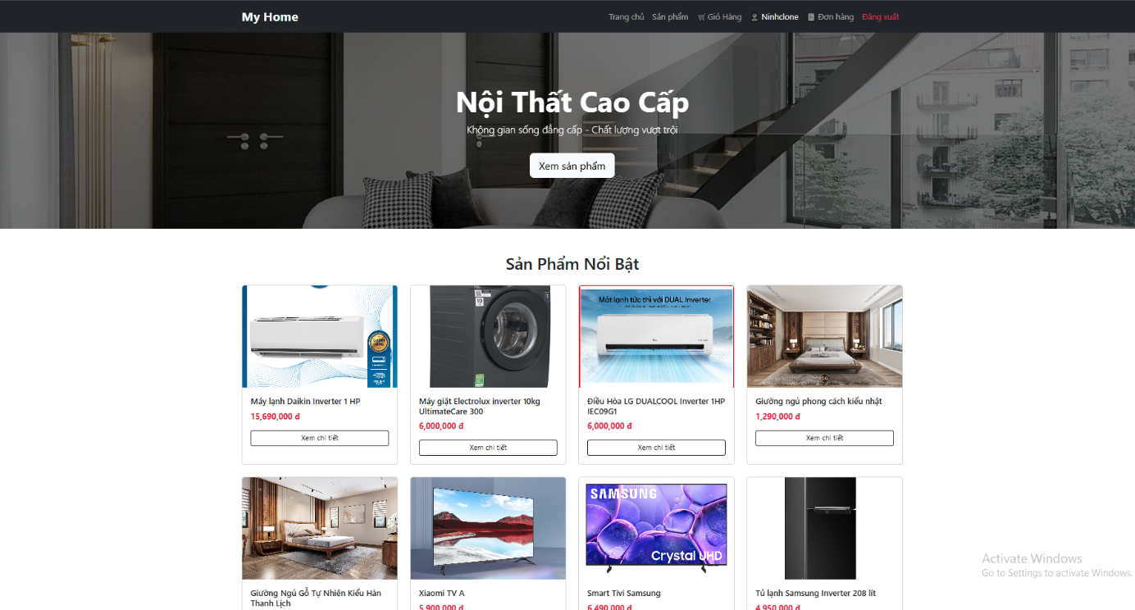
Trang chủ (HomeController) hiển thị danh sách danh mục và 12 sản phẩm nổi bật được lọc theo điều kiện giá trên 1.000.000 VNĐ, sắp xếp theo id giảm dần (sản phẩm mới nhất). Trang danh sách sản phẩm (ProductController) hỗ trợ phân trang với 12 sản phẩm mỗi trang. Trang chi tiết sản phẩm hiển thị đầy đủ thông tin sản phẩm kèm theo danh sách sản phẩm liên quan cùng danh mục.

2.1.3. Tìm kiếm và bộ lọc sản phẩm
Hệ thống hỗ trợ tìm kiếm và lọc sản phẩm kết hợp nhiều điều kiện đồng thời thông qua phương thức findWithFilters() trong ProductRepository, sử dụng JPQL query. Các điều kiện lọc bao gồm:
- Tìm kiếm theo tên sản phẩm (không phân biệt hoa/thường).
- Lọc theo danh mục sản phẩm.
- Lọc theo khoảng giá (minPrice – maxPrice).
- Kết hợp đồng thời các điều kiện trên.
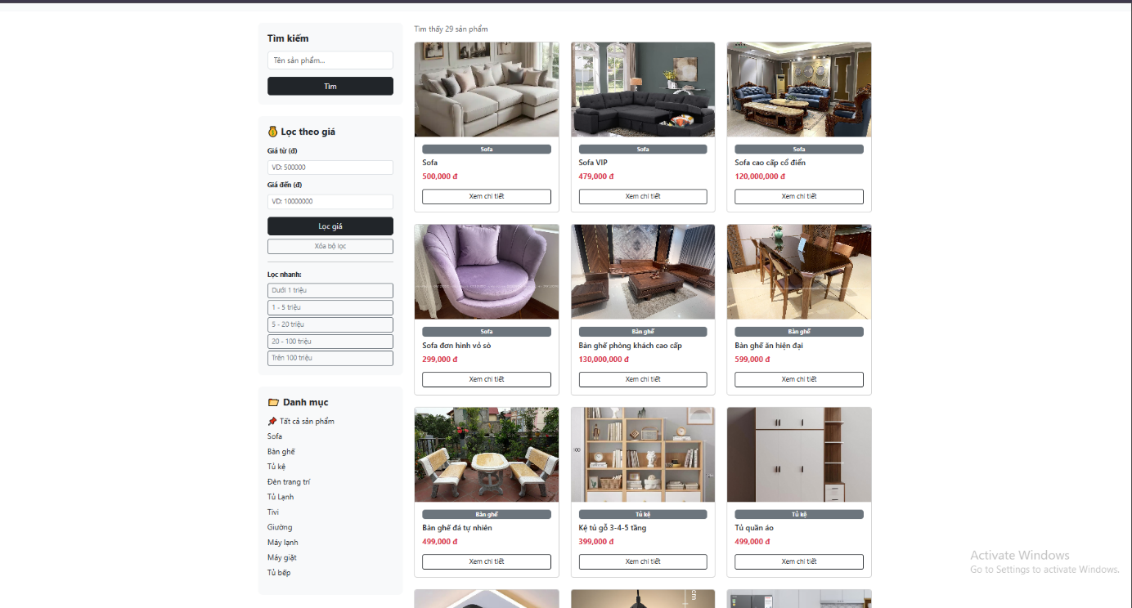

2.1.4. Giỏ hàng
Giỏ hàng được lưu trữ trong session dưới dạng danh sách List<CartItem>. Mỗi CartItem bao gồm mã sản phẩm, tên, ảnh, đơn giá và số lượng. Số lượng sản phẩm trong giỏ được tính toán và hiển thị trên toàn bộ trang web thông qua cartCount. Phương thức getSubtotal() trong CartItem tự động tính thành tiền cho từng dòng hàng.
Khi tiến hành đặt hàng, người dùng cần nhập địa chỉ giao hàng và số điện thoại liên hệ. Hệ thống hỗ trợ hai phương thức thanh toán: thanh toán tiền mặt khi nhận hàng (COD) và thanh toán qua mã QR. Khi chọn thanh toán qua mã QR, hệ thống hiển thị mã VietQR để khách hàng quét và chuyển khoản trước khi xác nhận đặt hàng
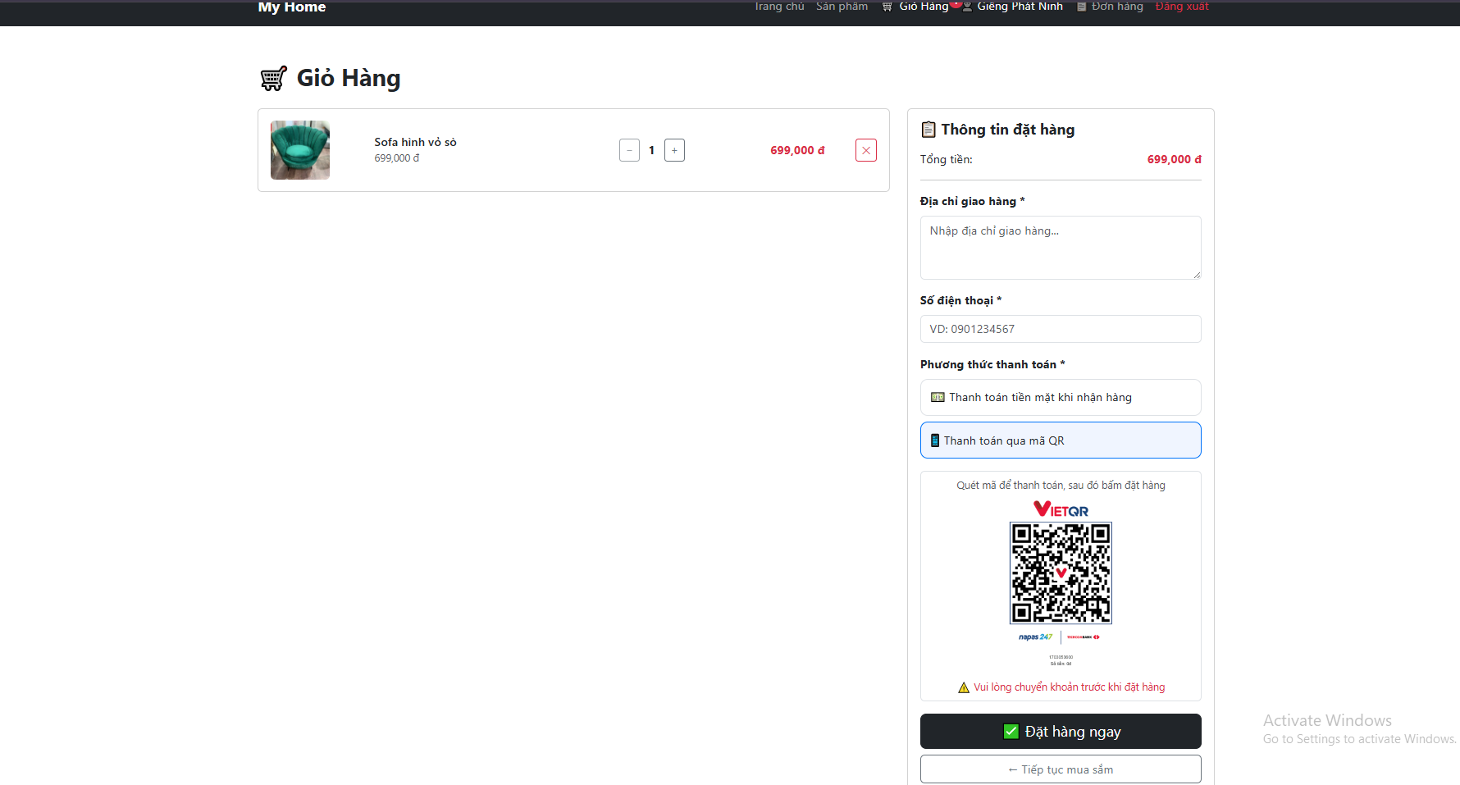
2.1.5. Theo dõi đơn hàng
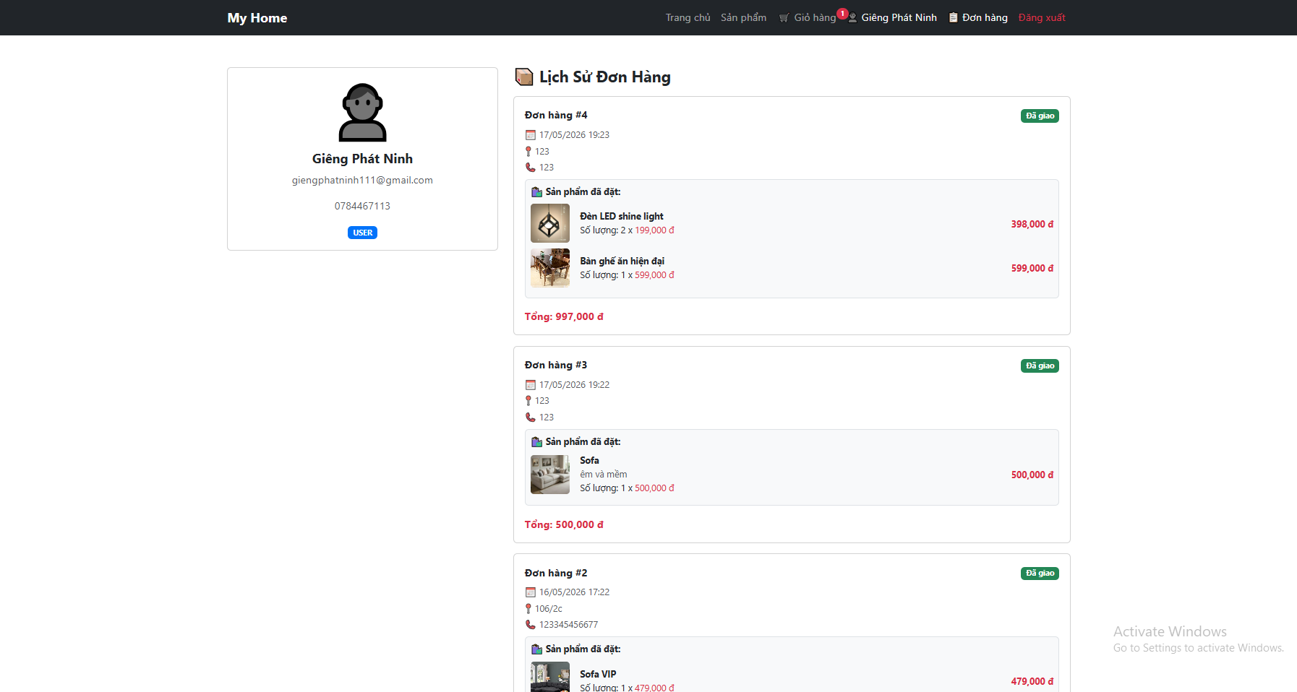
Khách hàng có thể xem lịch sử đơn hàng của mình thông qua phương thức findByUserOrderByCreatedAtDesc() trong OrderRepository, sắp xếp theo thời gian đặt hàng mới nhất. Hệ thống hiển thị trạng thái đơn hàng theo luồng: PENDING (Chờ xác nhận) → CONFIRMED (Đã xác nhận) → SHIPPING (Đang giao) → DELIVERED (Đã giao). Khách hàng chỉ được phép hủy đơn khi trạng thái còn ở PENDING, được đánh dấu qua trường cancelledByUser.

2.2. Phân hệ dành cho Quản trị viên (Admin)
2.2.1. Dashboard thống kê
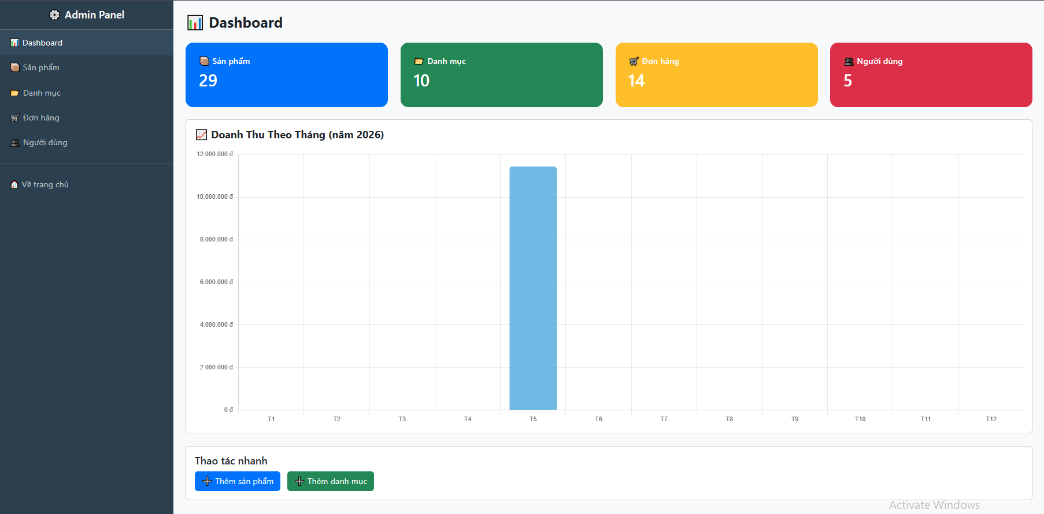
Trang dashboard của Admin (AdminController) hiển thị các thống kê tổng quan: tổng số sản phẩm, tổng số danh mục, tổng số đơn hàng và tổng số người dùng. Ngoài ra, hệ thống tổng hợp doanh thu theo từng tháng trong năm hiện tại thông qua câu truy vấn JPQL getMonthlyRevenue() trong OrderRepository, chỉ tính các đơn hàng có trạng thái PAID ( ĐÃ THANH TOÁN ) , đảm bảo doanh thu thống phản ánh chính xác số tiền thực tế đã thu được.
2.2.2. Quản lý sản phẩm
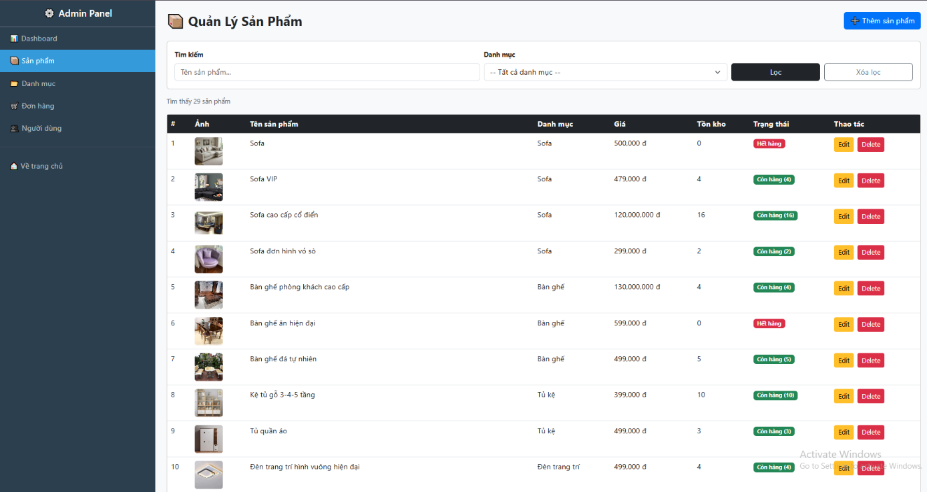
Admin có thể thực hiện đầy đủ các thao tác CRUD trên sản phẩm. Chức năng tìm kiếm hỗ trợ lọc theo tên, theo danh mục hoặc kết hợp cả hai. Khi thêm sản phẩm mới, trường is_active tự động được thiết lập là true. Sản phẩm bị xóa sẽ bị xóa hoàn toàn khỏi cơ sở dữ liệu.
2.2.3. Quản lý danh mục
Admin có thể thêm mới và xóa danh mục sản phẩm. Khi lưu danh mục, hệ thống tự động xử lý cả tạo mới lẫn cập nhật thông qua phương thức save() của Spring Data JPA.Do có CascadeType.ALL trên quan hệ categories – products, khi xóa danh mục sẽ xóa theo toàn bộ sản phẩm thuộc danh mục đó.
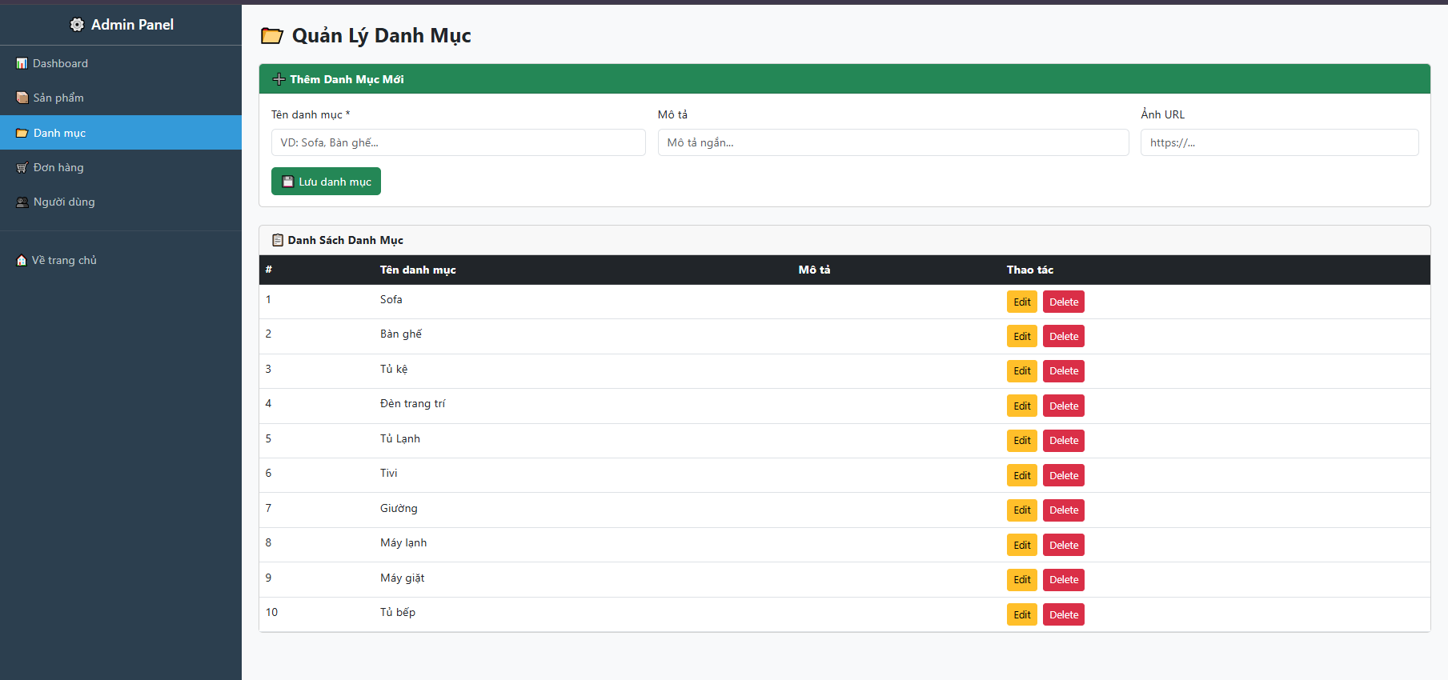

2.2.4. Quản lý đơn hàng
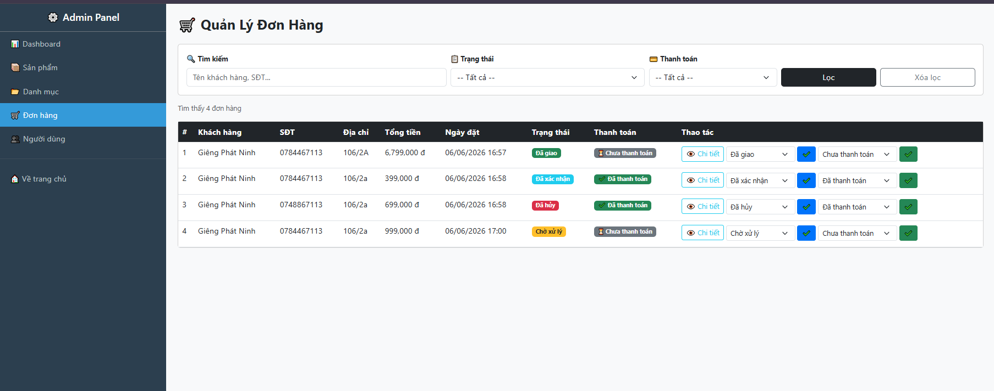
Admin xem danh sách và tìm kiếm đơn hàng theo tên khách hàng hoặc số điện thoại, đồng thời có thể lọc theo trạng thái. Việc cập nhật trạng thái được kiểm soát chặt: nếu đơn hàng đã bị khách hủy (cancelledByUser = true), Admin không thể thay đổi trạng thái.
Ngoài ra Admin có thể tìm kiếm đơn hàng thông qua tên khách hàng, số điện thoại, hoặc lọc theo trạng thái đơn hàng (Chờ xử lý, Đã xác nhận, Đang giao, Đã giao, Đã hủy) và trạng thái thanh toán (Đã thanh toán, Chưa thanh toán). Admin cũng có thể cập nhật trạng thái đơn hàng và trạng thái thanh toán trực tiếp ngay trên danh sách mà không cần vào trang chi tiết.
2.2.5. Quản lý người dùng
Admin xem toàn bộ danh sách khách hàng với khả năng tìm kiếm theo họ tên, email hoặc số điện thoại thông qua một truy vấn duy nhất trong UserRepository.

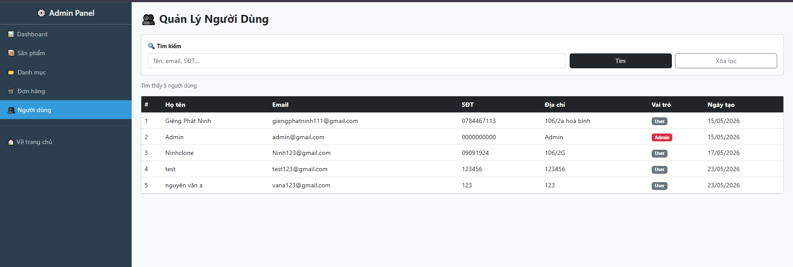

CHƯƠNG 3: THIẾT KẾ LOGIC HỆ THỐNG
3.1. Kiến trúc tổng thể
Hệ thống được xây dựng theo mô hình MVC (Model - View - Controller) trên nền tảng Spring Boot. Các tầng trong kiến trúc được phân chia rõ ràng:
- Model: Các entity class (Product, Category, User, Order, OrderDetail, CartItem) được ánh xạ trực tiếp với bảng CSDL thông qua JPA annotations.
- View: Sử dụng Thymeleaf template engine để render giao diện HTML phía server.
- Controller: Các lớp Controller xử lý request từ trình duyệt, gọi Repository để lấy dữ liệu và trả về View tương ứng.
- Repository: Các interface kế thừa JpaRepository, hỗ trợ sẵn các thao tác CRUD và cho phép định nghĩa thêm truy vấn tùy chỉnh bằng JPQL.
3.2. Luồng xử lý nghiệp vụ Backend
3.2.1. Luồng xác thực và phân quyền
Hệ thống sử dụng cơ chế Session của Jakarta Servlet để quản lý đăng nhập. Sau khi đăng nhập thành công, đối tượng User được lưu vào session. Phân quyền Admin được kiểm soát thông qua đường dẫn /admin, chỉ cho phép tài khoản có role ADMIN truy cập.
3.2.2. Luồng đặt hàng và trạng thái đơn
Đơn hàng được tạo từ giỏ hàng lưu trong session. Trạng thái đơn hàng tuân theo luồng một chiều do Admin kiểm soát:
PENDING → CONFIRMED → SHIPPING → DELIVERED
Ngoại lệ duy nhất: khách hàng có thể tự hủy đơn khi còn ở trạng thái PENDING. Khi đó, trường cancelledByUser được đặt thành true và Admin không thể thay đổi trạng thái đơn này nữa.
3.2.3. Luồng lọc và tìm kiếm sản phẩm
ProductRepository cung cấp phương thức findWithFilters() sử dụng JPQL động với các tham số tùy chọn. Khi tham số là null, điều kiện tương ứng sẽ bị bỏ qua trong câu truy vấn, cho phép kết hợp linh hoạt các điều kiện lọc mà không cần viết nhiều phương thức riêng. Kết quả trả về dạng Page<Product> hỗ trợ phân trang tự động.
3.2.4. Tính toán doanh thu
Hệ thống thống kê doanh thu theo tháng thông qua JPQL query trong OrderRepository.getMonthlyRevenue(). Câu truy vấn nhóm tổng doanh thu (SUM) theo tháng trong năm hiện tại, chỉ tính các đơn hàng có trạng thái thanh toán là PAID (Đã thanh toán), phục vụ hiển thị biểu đồ doanh thu trên dashboard Admin.
3.3. Thiết kế giao diện người dùng (UX/UI)
3.3.1. Trang dành cho khách hàng
Trang chủ hiển thị danh mục sản phẩm và 12 sản phẩm nổi bật mới nhất có giá trên 1 triệu đồng. Trang danh sách sản phẩm (/products) hỗ trợ phân trang 12 sản phẩm/trang kèm bộ lọc theo danh mục và khoảng giá. Số lượng sản phẩm trong giỏ hàng được cập nhật và hiển thị trên thanh điều hướng toàn cục.
3.3.2. Trang dành cho Admin
Trang dashboard hiển thị 4 thống kê tổng quan và biểu đồ doanh thu theo tháng. Trang quản lý sản phẩm và đơn hàng có thanh tìm kiếm và bộ lọc trạng thái. Chi tiết đơn hàng hiển thị danh sách sản phẩm, tổng tiền và nút cập nhật trạng thái.

CHƯƠNG 4: BẢO MẬT VÀ LƯU TRỮ
4.1. Phân quyền (Authorization)
Hệ thống phân chia hai vai trò rõ ràng: USER (khách hàng) và ADMIN (quản trị viên) thông qua enum Role trong entity User. Toàn bộ chức năng quản trị được đặt dưới đường dẫn /admin và chỉ cho phép tài khoản có role ADMIN truy cập. Khi người dùng chưa đăng nhập hoặc không đủ quyền, hệ thống tự động chuyển hướng về trang đăng nhập.
4.2. Kiểm tra dữ liệu (Validation)
Dữ liệu đầu vào được ràng buộc tại tầng Model thông qua JPA annotations:
- Trường email trong bảng users có ràng buộc UNIQUE, hệ thống kiểm tra trùng lặp bằng existsByEmail() trước khi lưu.
- Các trường quan trọng (fullName, email, password, price, totalPrice, quantity) có ràng buộc NOT NULL, đảm bảo dữ liệu không bị thiếu.
- Trường price và totalPrice sử dụng kiểu DECIMAL(15,2) để lưu trữ chính xác các giá trị tiền tệ lớn, tránh sai số khi tính toán.
- Trường is_active trong bảng products cho phép Admin ẩn sản phẩm mà không cần xóa, bảo toàn tính toàn vẹn dữ liệu với các đơn hàng cũ.
4.3. Lưu trữ hình ảnh
Hệ thống lưu trữ đường dẫn ảnh (image_url) dưới dạng chuỗi VARCHAR trong cơ sở dữ liệu, không lưu trực tiếp file ảnh vào CSDL. File ảnh thực tế được lưu trong thư mục tĩnh (static resources) của ứng dụng Spring Boot. Cách tiếp cận này giúp giảm dung lượng CSDL, tăng tốc độ truy vấn và dễ dàng thay thế hoặc cập nhật ảnh.
4.4. Quản lý phiên làm việc (Session)
Hệ thống sử dụng Jakarta HttpSession để quản lý trạng thái đăng nhập và giỏ hàng. Thông tin người dùng đăng nhập được lưu với key loggedUser, giỏ hàng được lưu với key cart. Khi đăng xuất, toàn bộ session bị hủy (session.invalidate()), đảm bảo không rò rỉ thông tin người dùng.

DANH MỤC TÀI LIỆU THAM KHẢO
NGUỒN TỪ INTERNET VÀ WEBSITE
- Spring Boot Official Documentation – https://docs.spring.io/spring-boot/docs/current/reference/html/
- Spring Data JPA Reference – https://docs.spring.io/spring-data/jpa/docs/current/reference/html/
- Thymeleaf Documentation – https://www.thymeleaf.org/documentation.html
- Jakarta Servlet 6.0 API – https://jakarta.ee/specifications/servlet/6.0/
- Baeldung – Spring Boot & JPA tutorials – https://www.baeldung.com/

